

**INSTITUTO TECNOLÓGICO DE BUENOS AIRES – ITBA**

**ESCUELA DE INGENIERÍA Y TECNOLOGÍA**

**Módulo para comunicación de mediciones y control de actuadores**

**AUTORES: Bualó, Santiago (Leg. Nº 57557)**

**Martorell, Ariel Antonio (Leg. Nº 56209)**

**Mestanza, Joaquín Matías (Leg. Nº 58288)**

**Regueira, Marcelo Daniel (Leg. Nº 58300)**

**DOCENTES TITULARES: Pingitore, Ricardo Alejandro**

**Orchessi, Walter**

**Ugarte, Alejandro**

**TRABAJO FINAL PRESENTADO PARA LA OBTENCIÓN DEL TÍTULO DE INGENIERO ELECTRÓNICO**

**BUENOS AIRES**

**SEGUNDO CUATRIMESTRE, 2020**

# Agradecimientos

TBD

# Índice

## Contenidos

Agradecimientos 3

Índice 4

Contenidos 4

Lista de Figuras 6

Lista de Tablas 6

Acrónimos y Definiciones 7

Resumen 8

1. Introducción 9

1.1. Antecedentes. 9

1.2. Contexto del proyecto 9

2. Objetivos 10

2.1. Finalidad del Proyecto 10

2.2. Planteamiento del Problema a Resolver 10

2.3. Alcance 10

3. Definición de Producto 11

3.1. Requerimientos de Cliente 11

3.1.1. Relevamiento de Datos 11

3.1.2. Requerimientos finales para trazabilidad 11

3.2. Diagrama Funcional de Interfaces 12

3.3. Especificaciones de Diseño. 13

3.3.1. Especificaciones Funcionales 13

3.3.2. Especificaciones de Interfaz 14

3.3.3. Especificaciones de Performance 16

3.3.4. Especificaciones de Implementación 17

3.3.5. Especificaciones de Servicio (*RAMS*) 17

4. Plan de Validación 19

4.1. Diseño de Bancos de Pruebas 19

4.2. Especificaciones de Tests 20

4.3. Diseño y Especificaciones de Simulaciones 22

4.4. Matriz de Trazabilidad de Validación 22

4.5. Plan de Verificación y Validación 22

5. Análisis de Factibilidad 23

5.1. Factibilidad tecnológica 23

5.1.1. Esquema Modular 23

5.1.2. Implementación de módulo <<X>> 23

5.1.2.1. Alternativas de diseño 23

5.1.2.2. Elección de una solución 23

5.1.3. DFMEA 24

5.2. Factibilidad de tiempos. 25

5.2.1. Planificación (PERT y simulación de Montecarlo) 25

5.2.2. Programación (Gantt) 25

5.3. Factibilidad económica. (Mercado, costos, VAN, TIR, Punto de Equilibrio) 25

5.4. Factibilidad legal y responsabilidad civil (regulaciones y licencias) 25

6. Ingeniería de detalle 26

6.1. Hardware 26

6.1.1. Diagrama de bloques (hardware). 26

6.1.2. Descripción detallada de cada bloque 26

6.1.3. Detalles de selección y cálculo de los elementos circuitales de cada bloque 26

6.1.4. Plan de pruebas de cada modulo 26

6.2. Software 26

6.2.1. Diagrama de estados y flujogramas 26

6.2.2. Análisis de complejidad 26

6.2.3. Descripción de subrutinas 26

6.2.4. Listados comentados del código 26

6.2.5. Plan de prueba de módulos y de depuración de Software 26

7. Construcción del prototipo 27

7.1. Definición de los módulos 27

7.2. Diseño de los circuitos impresos 27

7.3. Diseño mecánico 27

7.4. Detalles de construcción y precauciones especiales de montaje 27

7.5. Bill of Materials (BOM) 27

8. Validación del prototipo 28

8.1. Estudios de confiabilidad de hardware y de software 28

8.2. Resultados 28

8.3. Evaluación 28

8.3.1. Evaluación de resultados técnicos 28

8.3.2. Evaluación de la planificación 28

8.3.1. Evaluación de la factibilidad financiera 28

9. Referencias 29

9.1. LIBROS. (Autor. Título. Editorial. Fecha) 29

9.2. REVISTAS. (Autor. Título. Nombre de la revista. Fecha-Volumen. Páginas) 29

9.3. Notas de aplicación (incluir copia de las importantes) 29

10. Anexos Técnicos 30

10.1. Esquemáticos 30

10.2. Planos de PCB 30

10.3. Listado de Partes y Componentes (*BOM*) 30

10.4. Códigos de Software 30

10.5. Hojas de Datos de Componentes 30

10.6. Hojas de Aplicación, etc. 30

10.7. Otra Documentación Técnica 30

## Lista de Figuras

Figura 3‑1: Diagrama Funcional de Interfaces 12

Figura 10‑1: Especificaciones de comunicación del calibre 30

## Lista de Tablas

Tabla 3‑1: Requerimientos 11

Tabla 3‑2: Leyenda de uso en especificaciones 13

Tabla 3‑3: Especificaciones Funcionales 13

Tabla 3‑4: Especificaciones de Interfaz S-IN 14

Tabla 3‑5: Especificaciones de Interfaz S-OUT 14

Tabla 3‑8: Especificaciones de Performance 16

Tabla 3‑9: Especificaciones de Operación 17

Tabla 3‑11: Especificaciones de Compatibilidad Electromagnética 17

Tabla 3‑13: Especificaciones de costos 17

Tabla 3‑14: Especificaciones de Confiabilidad 18

Tabla 3‑15: Especificaciones de Disponibilidad 18

Tabla 3‑16: Especificaciones de Mantenibilidad 18

Tabla 3‑17: Especificaciones de Seguridad 18

Tabla 4‑1: Tests de Performance 21

Tabla 4‑2: Matriz de Trazabilidad para Validación 22

# Acrónimos y Definiciones

|  |  |
| --- | --- |
| Acrónimo | Descripción |
| AC | Corriente Alterna (*Alternate Current*) |
| DC | Corriente Continua (*Direct Current*) |
| EMC | Compatibilidad Electromagnética (*ElectroMagnetic Compatibility*) |
| HW | *Hardware* |
| SW | *Software* |
| TBD | *To Be Determined* |
| TBC | *To Be Confirmed* |
| VAC | Volts de corriente alterna (AC) |
| VDC | Volts de corriente continua (DC) |
| POE | Alimentación a través de Ethernet (*Power Over Ethernet*) (ver definiciones) |

|  |  |
| --- | --- |
| Término | Definición |
| Industria 4.0 | Comúnmente se la refiere como la cuarta revolución industrial. Describe la creciente tendencia hacia la automatización y el intercambio de datos en tecnología y procesos dentro de la industria manufacturera, que incluye conceptos actuales como IoT (*Internet Of Things*). Además, realiza simulaciones de planta para evaluar la toma de decisiones óptimas y descentralizadas. |
| Power Over Ethernet | Es un estándar de la IEEE que permite fusionar señales de potencia con señales de internet de datos. Se verá con mas detalle a lo largo del trabajo. |

# Resumen

TBD

# Introducción

## Antecedentes.

En la fábrica “*Establecimiento Metalúrgico Campiutti S.R.L.*” se realiza la producción de piezas mecanizadas para automóviles. Para validar las dimensiones de dichas piezas, éstas son posicionadas para ser medidas utilizando calibres digitales.

Se dispone de un operario que registra manualmente la medición indicada por el calibre en una aplicación contenida en una Tablet, donde además éste controla que dicha medición esté dentro de las tolerancias admitidas (especificadas en la misma aplicación). Luego, a través de ella envía la medición registrada al servidor de la planta.

Los inconvenientes planteados por el cliente (dueño de la planta, Leandro Campiutti), son los siguientes:

* Demora demasiado tiempo en el largo plazo realizar el registro de las mediciones en forma manual
* Pueden ocurrir errores de tipeo del operario al realizar el registro, enviando la información con errores

## Contexto del proyecto

Actualmente, se tienen ciertas situaciones particulares que condicionan el desarrollo del proyecto, a saber:

* Pandemia de alcance mundial: Se dificulta efectuar reuniones físicas en el corto y mediano plazo. También, debido a ésta, se han impuesto restricciones en lo referente a la importación de componentes del exterior por parte del Gobierno Nacional (esto luego se traducirá en un requerimiento especificado por el propio cliente).
* Volatilidad del mercado interno en contexto de pandemia:
* Cepo cambiario. La brecha cambiaria abarata algunos autos (ensamblados aca)
* Baja en las exportaciones de automóviles
* Caída en la producción de la industria automotriz, reducción en jornada laboral
* Cierre de fábricas autopartistas

# Objetivos

## Finalidad del Proyecto

La finalidad del proyecto consiste en ofrecer a la empresa “*Establecimiento Metalúrgico Campiutti S.R.L.*” un producto que facilite el proceso de medición de las piezas producidas, así como el registro y la validación de las mediciones tomadas.

A su vez, ofrecer la posibilidad de conectar otros sensores y actuadores adicionales en el futuro, brindando escalabilidad.

## Planteamiento del Problema a Resolver

Este trabajo busca lograr comunicar al operario digitalmente el valor de las mediciones tomadas por los calibres utilizados en forma satisfactoria, evitando que deba registrarlas manualmente (consiguiendo así reducir los tiempos de adquisición de ellas) y ocupándose únicamente de la validación de sus dimensiones.

Para ello, el primero de los focos importantes será poder asegurar la validez de la información recibida. Es decir, que aquellos datos que sean transmitidos por el calibre sean los mismos que reciba el operario en la aplicación de su Tablet de trabajo. Esto contempla esencialmente lograr una correcta comunicación con el calibre (que utiliza un protocolo serie) y con la red local, que está integrada a la tecnología POE (el segundo de los focos importantes de este trabajo, a desarrollar posteriormente).

El tercer foco importante consiste en ofrecer, por un lado, una correcta interfaz para entradas analógicas adicionales con el estándar 4-20mA, para poder conectar en un futuro próximo sensores que se comuniquen con dicho estándar. Y, por otro lado, una correcta interfaz para salidas digitales de 24VDC, para poder conectar en un futuro próximo actuadores que se alimenten con dicho estándar.

## Alcance

El proyecto contempla el desarrollo de un producto con el cual el operario a cargo de realizar las mediciones con los calibres digitales pueda comunicar dichas mediciones tomadas a través de una red local con POE. Además, contará con entradas analógicas (del estándar 4-20mA) y salidas digitales de 24VDC adicionales, contemplando un uso futuro por parte del cliente. El trabajo no contempla la validación de los valores medidos por los calibres. La contrastación periódica de los calibres estará a cargo del cliente.

Las instrucciones para solicitar la lectura de las entradas analógicas adicionales, así como para configurar las salidas digitales, se realizarán también a través de la conexión de red sin intervención del producto par ninguna de estas tareas.

# Definición de Producto

## Requerimientos de Cliente

### Relevamiento de Datos

El relevamiento de datos para la obtención de los requerimientos se realizó mediante conversaciones directas con el dueño de la fábrica. Éste indicó tanto detalles de funcionamiento a tener en cuenta, como del instrumental a utilizar (los calibres digitales).

### Requerimientos finales para trazabilidad

|  |  |  |
| --- | --- | --- |
| **ID** | **Descripción** | **Origen** |
| REQ-01 | El operario deberá recibir el valor de la medición hecha por el calibre en la aplicación para Tablet preexistente. Puede darse que se quiera obtener la medición de más de un calibre. | Cliente |
| REQ-02 | El producto deberá comunicarse y alimentarse mediante POE. | Cliente |
| REQ-03 | El producto deberá comunicarse con los calibres siguiendo el protocolo serie especificado por el fabricante (Mitutoyo) | Cliente |
| REQ-04 | Deberán poder conectarse al producto al menos 4 (cuatro) calibres. | Cliente |
| REQ-05 | Si no hay una pieza presente, el producto deberá igualmente transmitir el valor de medición que le sea comunicado por el calibre. | Cliente  Tácito |
| REQ-06 | Si el calibre se encuentra apagado, y se solicita un valor de medición de éste, el producto deberá comunicar que el calibre al que se solicitó un valor de medición se encuentra apagado. | Cliente |
| REQ-07 | Los componentes que se vayan a utilizar para el desarrollo del producto deben conseguirse dentro de la República Argentina, para evitar los actuales inconvenientes de importación. | Cliente  Factibilidad Económica |
| REQ-08 | El producto deberá disponer de puertos de entrada analógicos con el estándar 4-20mA para conectar sensores de presión de escala 0 - 200 mBar modelo SS611ED y puertos de salidas digitales de 24VDC, para contemplar una escalabilidad a futuro. | Cliente |
| REQ-09 | El producto deberá cumplir con la norma IRAM de compatibilidad electromagnética, dado que se ubicará en un ambiente industrial. | Norma |
| REQ-10 | El producto deberá cumplir con la norma IEC 60529, respecto al nivel de protección que debe tener el gabinete donde estará contenido, dado que se ubicará en un ambiente industrial. Se indicará con el grado de protección IP. | Norma |
| REQ-11 | El producto deberá contar con una salida USB Tipo A, con el fin de permitir al operario conectar la Tablet para recargar su batería. La conexión será únicamente para alimentación, y no para datos. | Cliente |

Tabla 3.1: Requerimientos

## Diagrama Funcional de Interfaces

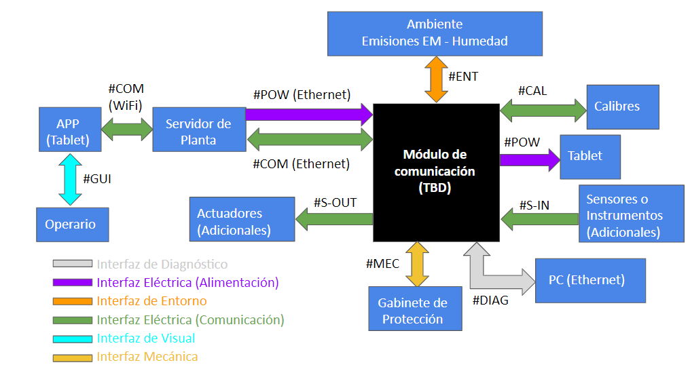

Figura 3‑1: Diagrama Funcional de Interfaces

## Especificaciones de Diseño.

### Especificaciones Funcionales

|  |  |
| --- | --- |
| **Leyenda para Especificaciones** | |
| **Aplicabilidad** | **Validación** |
| **P**: Prototipo | **I:** Inspección Visual |
| **D**: Documentación de Diseño |
| **F**: Producto Final | **S**: Simulación |
| **T**: Test |

Tabla 3.2: Leyenda de uso en especificaciones

|  |  |  |  |
| --- | --- | --- | --- |
| **ID** | **Descripción** | **Origen** | **Aplicabilidad Validación** |
| FUN-POW-01 | Alimentación desde POE según estándar 802.3af:  Consumo de potencia no mayor a 15W - 400mA (limitado por los cables, según el estándar básico)  El producto debe utilizar cables 8PC8-RJ45 de 8 pines Modo B, categoría 3. (100BASE-TX) con un largo no mayor a 100 metros.  El producto debe enviar por el cableado la alimentación y los datos por pines separados, utilizando los pares de repuesto.  El rango de tensión que recibe el equipo debe estar entre 37V y 57V.  La impedancia de entrada del equipo debe ser de entre 19K𝛀 y 26.5 k𝛀.  El dispositivo debe respetar la secuencia de arranque de POE contemplada en la norma 802.3af. | REQ-02 | P, F  I, D, T |
| FUN-POW-02 | El producto deberá contar con un conector USB Tipo A (5V – TBD mA), que permita al operario conectar su Tablet para recargar la batería si así lo requiere. Esta conexión será únicamente para alimentación, y no para datos. | REQ-11 | P, F  D, T |

Tabla 3.3: Especificaciones Funcionales

### Especificaciones de Interfaz

|  |  |  |  |
| --- | --- | --- | --- |
| **ID** | **Descripción** | **Origen** | **Aplicabilidad Validación** |
| INT-S-IN-01 | El producto deberá disponer de 4 entradas analógicas adicionales que trabajen con el estándar 4-20mA.   * Mayor seguridad (menor a 30 mA) * Mayor inmunidad al ruido eléctrico e interferencias electromagnéticas * Facilidad en detección de fallas | REQ-08 | P, F  I, D, T |

Tabla 3.4: Especificaciones de Interfaz S-IN

|  |  |  |  |
| --- | --- | --- | --- |
| **ID** | **Descripción** | **Origen** | **Aplicabilidad Validación** |
| INT-S-OUT-01 | El producto deberá disponer de 4 salidas digitales de tipo 24VDC SINK.   * Máximo 1A de corriente para cada salida * Rango de tensión de alimentación entre 20.4 V a 26.4 V | REQ-08 | P, F  I, D, T |

Tabla 3.5: Especificaciones de Interfaz S-OUT

|  |  |  |  |
| --- | --- | --- | --- |
| **ID** | **Descripción** | **Origen** | **Aplicabilidad Validación** |
| INT-CAL-01 | El producto deberá comunicarse con los calibres siguiendo el protocolo serie especificado por el fabricante (Mitutoyo)  La frecuencia de reloj para la sincronización posee un valor típico de 4.096KHz.  Se adjuntan más detalles en la *sección 10.5*, *Figura 10-1*. | REQ-03 | P, F  D, T |
| INT-CAL-02 | El producto deberá disponer de al menos 4 (cuatro) conjuntos de puertos de conexión, según indica la documentación del fabricante de los calibres:   |  |  |  | | --- | --- | --- | | **Pin Nro.** | **Señal** | **I/O** | | **1** | GND | - | | **2** | DATA | O | | **3** | CK | O | | 4 | N.C. | - | | **5** | /REQ | I |   De manera tal de poder conectar al menos 4 (cuatro) calibres. | REQ-04 |  |

Tabla 3‑6: Especificaciones de Interfaz CAL

|  |  |  |  |
| --- | --- | --- | --- |
| **ID** | **Descripción** | **Origen** | **Aplicabilidad Validación** |
| INT-COM-01 | El producto se comunicará con el servidor a través de una conexión a red local por Ethernet, mediante protocolo TCP-IP. | REQ-01, REQ-02, REQ-05, REQ-06 | P, F  D, T |
| INT-COM-02 | La impedancia máxima proporcionada por los cables será de 20𝛀. | REQ-02 | P, F  D, T |
| INT-COM-03 | Debe poder recibir del servidor instrucciones para enviar mediciones de las entradas analógicas y configurar las salidas digitales a través del cable de Ethernet. | REQ-02 | P, F  D, T |
| INT-COM-04 | Si un calibre está apagado y se solicita una medición de dicho calibre, deberá contemplar un TimeOut de 5 segundos y comunicar al servidor que el calibre está apagado. | REQ-06 | P, F  D, T |
| INT-COM-05 | Si no hay una pieza presente, se transmitirá de todas maneras valor de medición nulo. | REQ-05 | P, F  D, T |

Tabla 3‑7: Especificaciones de Interfaz COM

|  |  |  |  |
| --- | --- | --- | --- |
| **ID** | **Descripción** | **Origen** | **Aplicabilidad Validación** |
| INT-MEC-01 | El equipo deberá tener un grado de protección **IP53**, que corresponde a:  Nivel de protección contra elementos sólidos:   |  |  |  | | --- | --- | --- | | **Nivel** | **Tamaño objeto entrante** | **Efectividad** | | 5 | Protección contra polvo | La entrada de polvo no puede evitarse, pero el mismo no debe entrar en una cantidad tal que interfiera con el correcto funcionamiento del equipo |   Nivel de protección contra elementos líquidos:   |  |  |  |  | | --- | --- | --- | --- | | **Nivel** | **Protección frente a** | **Método de prueba** | **Resultados** | | 3 | Agua nebulizada (spray) | Se coloca el equipamiento en su lugar de trabajo habitual | No debe entrar el agua nebulizada hasta en un ángulo de 60° a derecha e izquierda de la vertical, a un promedio de 11 litros por minuto, y a una presión de 80-100 kN/m2 durante un tiempo no menor a 5 minutos |   De acuerdo con la norma IEC 60529. | REQ-10 | P, F  I, T |

Tabla 3‑8: Especificaciones de Interfaz MEC

### Especificaciones de Performance

|  |  |  |  |
| --- | --- | --- | --- |
| **ID** | **Descripción** | **Origen** | **Aplicabilidad Validación** |
| PER-POW-01 | El equipo no deberá agregar nunca más de TBD nV/Hz de ruido eléctrico sobre la señal de entrada. | TBD | F S, T |

Tabla 3.6: Especificaciones de Performance

### Especificaciones de Implementación

|  |  |  |  |
| --- | --- | --- | --- |
| **ID** | **Descripción** | **Origen** | **Aplicabilidad Validación** |
| IMP-OPE-01 | El dispositivo deberá poder operar normalmente cuando la temperatura ambiente sea:  0°C < TAMB < 40°C (TBC) | (Entorno Industrial) | F D, T |

Tabla 3.7: Especificaciones de Operación

|  |  |  |  |
| --- | --- | --- | --- |
| **ID** | **Descripción** | **Origen** | **Aplicabilidad Validación** |
| IMP-EMC-01 | El dispositivo deberá operar normalmente con inmunidad al ruido electromagnético de acuerdo a la norma IRAM 2491:  CEM = EMI + SEM. (Emisiones electromagnéticas y Susceptibilidad Electromagnética)  Norma IRAM 2491-1-1: Definición de la terminología básica relacionada a CEM.  Norma IRAM 2491-4-1 y 2491-4-2: Técnicas de medición y ensayo para garantizar los valores deseados de EMI y de descargas eléctricas.  Norma IRAM 2491-4-14: Norma para garantizar inmunidad electromagnética al equipo SEM. | REQ-09 | F T |

Tabla 3.8: Especificaciones de Compatibilidad Electromagnética

|  |  |  |  |
| --- | --- | --- | --- |
| **D** | **Descripción** | **Origen** | **Aplicabilidad Validación** |
| IMP-COS-01 | Los componentes que se vayan a utilizar para el desarrollo del producto deben conseguirse dentro de la República Argentina, para evitar los actuales inconvenientes de importación. | REQ-07 | F D |

Tabla 3.9: Especificaciones de costos

### Especificaciones de Servicio (*RAMS*)

|  |  |  |  |
| --- | --- | --- | --- |
| **ID** | **Descripción** | **Origen** | **Aplicabilidad Validación** |
| RAM-CON-01 | TBD | TBC | TBD |

Tabla 3.10: Especificaciones de Confiabilidad

|  |  |  |  |
| --- | --- | --- | --- |
| **ID** | **Descripción** | **Origen** | **Aplicabilidad Validación** |
| RAM-DIS-01 | TBD | TBC | TBD |

Tabla 3.11: Especificaciones de Disponibilidad

|  |  |  |  |
| --- | --- | --- | --- |
| **ID** | **Descripción** | **Origen** | **Aplicabilidad Validación** |
| RAM-MAN-01 | TBD | TBC | P, F T |

Tabla 3.12: Especificaciones de Mantenibilidad

|  |  |  |  |
| --- | --- | --- | --- |
| **ID** | **Descripción** | **Origen** | **Aplicabilidad Validación** |
| RAM-SEG-01 | La máxima temperatura que podrá tener la carcasa será de TBD | TBC | P, F D, S, T |

Tabla 3.13: Especificaciones de Seguridad

# Plan de Validación

## Diseño de Bancos de Pruebas

En el diseño de banco de pruebas se tuvo en cuenta dos grandes partes del proyecto. En primer lugar, la de sistema de comunicación con el servidor y el calibre y en segundo, la comunicación con el servidor y las entradas analógicas y salidas digitales. Por último, se contempló un banco de pruebas para ensayos de compatibilidad electromagnética en el producto final.

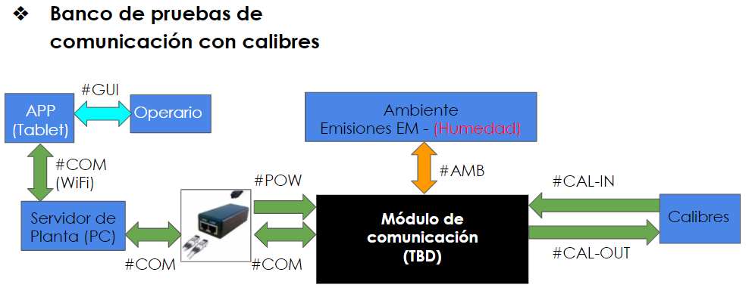

Banco de Pruebas 1

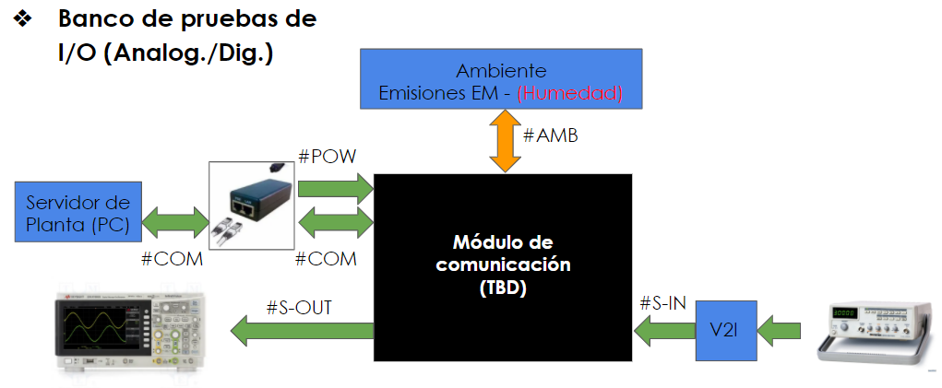

Banco de Pruebas 2

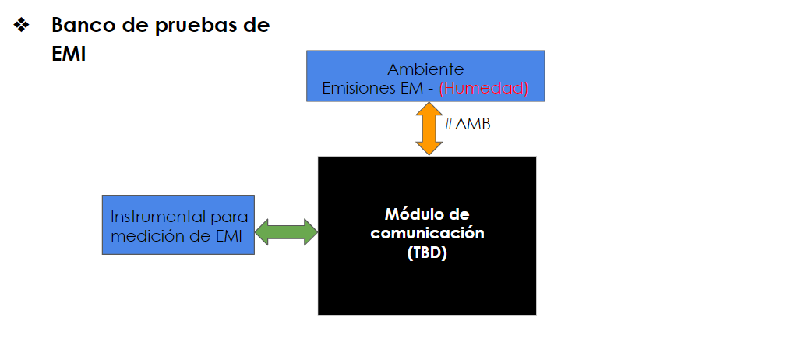

Banco de Pruebas 3

## Especificaciones de Tests

|  |  |  |
| --- | --- | --- |
| **ID Aplicabilidad** | **Procedimiento** | **Criterio** |
| **Procedimiento General**: para todas estas pruebas, se deberá conectar el DUT al banco de pruebas #1. Verifique que ambas puntas del osciloscopio estén correctamente conectadas, y que cada una de ellas tenga la referencia conectado al pin de tierra inmediatamente al lado del que se intenta medir. El osciloscopio deberá estar ajustado para mostrar en pantalla un período no mayor a 5ms, dado que la trama es de 13 datos y la señal de CLK es de 4096Hz. Deberá tener también acoplado AC para evitar ver señales de tensión continua. La amplitud que se pueda ver en pantalla deberá ser no mayor a 5VDC (TBC). El trigger deberá estar puesto en automático y el nivel del trigger en 2.5VDC (TBC). El display deberá estar puesto en estado normal (es decir, sin persistencia). Las puntas deberán estar en impedancia de entrada x10, con el ajuste acorde en el osciloscopio. Escala de 1V/div. Salvo que el test así lo indique, no deberá haber ningún tipo de filtro salvo aquellos ya mencionados. | | |
| T-PERF01  Proto, Final | 1. Verificar que la PC, la alimentación, el calibre y el DUT estén encendidos y correctamente conectados. 2. Verificar que cuando se pide a través del servidor (en este caso, emulado por la PC) al DUT que el calibre transmita una medición, la misma llegue al DUT. En este caso si después de la solicitud, no hay respuesta luego de transcurridos 5 segundos es porque el calibre está apagado. 3. Frente a medidas patrón (TBD) verificar que lo que se mide con el calibre y aparece en la pantalla de este es igual a lo que recibe el DUT, y que aparecerá en la aplicación de la Tablet. | Correspondencia entre valores: de señal de datos de calibre y lo que se recibe en el módulo |
| T-PERF02  Proto, Final | 1. Se procede a utilizar banco de pruebas #2 2. Se asume que la alimentación y la comunicación con el módulo a través de POE, ya se encuentra validado en el test T-PERF01, así como la correcta conexión de la PC. 3. Por medio del servidor proveer una configuración a la parte de entradas analógicas. 4. Luego se realiza la inyección a la entrada analógica por medio de un generador de señales y con la disposición de un conversor de tensión a corriente de forma tal de tener como entrada: en un caso el mínimo nivel de corriente (4mA), y en otro caso el nivel máximo (20mA). 5. Para verificar que se lee correctamente en cada entrada hay que ver que se corresponda lo que está en la entrada y lo que se envió al servidor con un cierto criterio de tolerancia sugerido por CPI S.A. | En mínimo:  (4+/-0.2) mA  En máximo:  (20+/-0.5) mA |
| T-PERF03  Proto, Final | 1. Se procede a utilizar banco de pruebas #2 2. Se asume que la alimentación y la comunicación con el módulo a través de POE, ya se encuentra validado en el test T-PERF01, así como la correcta conexión de la PC y demás. 3. Efectuar medición con osciloscopio en cada una de las salidas digitales con la siguiente configuración establecida por el servidor: una de las salidas activa y el resto apagadas, y ver que se corresponda el estado de la salida con lo que se mide en el osciloscopio. 4. Repetir el paso anterior, pero con todas las salidas activas. | Tensión con salida activa:  (0 – TBD) V  Tensión con salida apagada: (20.4 - 26.4) V |
| T-PERF04  Final | 1. Procedimiento a definir para medición de EMI (TBD) | TBC |
| T-PERF05  Proto, Final | 1. Conectar la salida USB Tipo A a una Tablet, y verificar que se visualiza en ella que la batería se está cargando. |  |

Tabla 4.1: Tests de Performance

## Diseño y Especificaciones de Simulaciones

TBD

## Matriz de Trazabilidad de Validación

|  |  |  |  |
| --- | --- | --- | --- |
| **Origen** | **REQ ID**  ***Descripción corta*** | **ESP ID** | **TEST ID o**  **Sección** |
| Cliente | REQ-01  Poder ver la medición en Tablet | INT-COM-01 | T-PERF01 |
| Cliente | REQ-02  Alimentación del módulo mediante POE | FUN-POW-01  INT-COM-01  INT-COM-02  INT-COM-03 | T-PERF01 |
| Cliente | REQ-03  El módulo usa protocolo de comunicación de calibres Mitutoyo | INT-CAL-01 | T-PERF01 |
| Cliente | REQ-04  Conectar 4 calibres | INT-CAL-02 | T-PERF01 |
| Cliente  Tácito | REQ-05  Pieza no presente, transmitir valor nulo de medición | INT-COM-01  INT-COM-05 | T-PERF01 |
| Cliente | REQ-06  Si un calibre está apagado, que el módulo lo comunique | INT-COM-01  INT-COM-04 | T-PERF01 |
| Cliente  Factibilidad Económica | REQ-07  Utilizar componentes en Argentina | IMP-COS-01 | No aplica |
| Cliente | REQ-08  Entradas analógicas con protocolo 4-20mA, salidas digitales de 24VDC | INT-S-IN-01  INT-S-OUT-01 | T-PERF01  T-PERF02  T-PERF03 |
| Norma | REQ-09  El producto deberá cumplir con la norma IRAM 2491-1-1, 2491-4-1, 2491-4-2, y 2941-4-14 de compatibilidad electromagnética. | IMP-EMC-01 | T-PERF04 |
| Norma | REQ-10  Cumplir norma IEC 60529, respecto del nivel de protección que debe tener el gabinete. Grado de protección IP. | INT-MEC-01 | TBD |
| Cliente | REQ-11  Salida USB Tipo A, con el fin de cargar batería de Tablet. | FUN-POW-02 | TBD |

## Plan de Verificación y Validación

TBD – HACER EL DIAGRAMA

# Análisis de Factibilidad

## Factibilidad tecnológica

### Esquema Modular

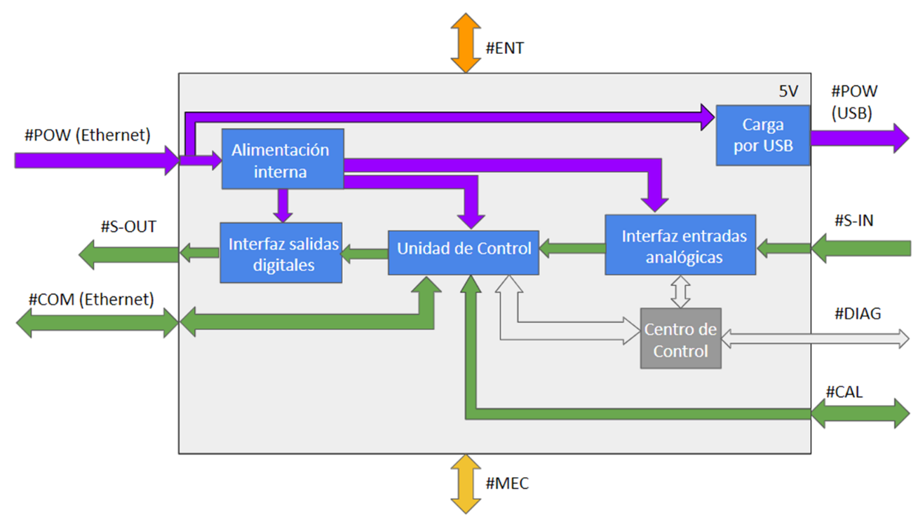

Figura 5‑1: Esquema modular

Se presenta ahora una breve descripción de los módulos, para luego poder realizar el planteo de las alternativas de diseño.

* **Unidad de Control**: funciona como interfaz entre la información provista por los calibres y las entradas analógicas, con el servidor. A través de la conexión por Ethernet comunicará debidamente la información proveniente de estos módulos, como así recibirá instrucciones de configuración para las salidas digitales.
* **Interfaz entradas analógicas**: contiene el hardware necesario para convertir la información por corriente de las entradas analógicas a un formato de tensión adecuado para ser interpretado por la unidad de control cuando le sea requerido.
* **Interfaz salidas digitales**: permite activar o desactivar las salidas digitales de acuerdo con la configuración proveniente de la unidad de control (que a su vez proviene del servidor externo).
* **Alimentación interna**: contiene el hardware necesario para adaptar la alimentación proveniente de la conexión por POE a las diversas alimentaciones requeridas por el equipo.
* **Carga por USB**: posee el hardware requerido para proveer mediante el puerto USB externo una alimentación estable para cargar la Tablet del operario.
* **Centro de control**: unidad de hardware adicional para la realización de pruebas de validación.

### Implementación de módulo <<Unidad de Control>>

### Alternativas de diseño

Como se trata de un problema de ingeniería, hay muchas soluciones posibles, por lo cual se optó por utilizar un método tabular para poder realizar un análisis cualitativo distintas soluciones exploradas y de esa forma determinar la óptima. Es importante tener en cuenta que la tabla fue armada teniendo en cuenta que las distintas unidades de control puedan aproximadamente solucionar nuestro problema con el cuidado de no sobredimensionar demasiado en cuanto a las prestaciones que posee cada una.

En base a estas consideraciones, se confeccionó la siguiente tabla comparativa.

|  |  |  |  |  |
| --- | --- | --- | --- | --- |
|  | **Factores a tener en cuenta** | | | |
| **Opciones** | **Tiene periféricos internos** | **Curva de aprendizaje (Ascenso)** | **Apto ambiente industrial** | **Costo (~)** |
| **Microcontrolador** | Si | Lento | Si | US$ 10 |
| **Microprocesador** | Si** | Lento | Si | US$ 10 |
| **FPGA** | No* | Muy Lento | Si*** | US$ 20 |
| **Arduino** | Si | Rápido | No | US$ 10 |
| **RaspberryPi** | Si | Medio | No | US$ 35 |

Tabla 5.1: Alternativas de diseño para Unidad de Control

*: Pueden integrarse.

**: Pocos o más básicos

***: Varía según el caso

### Elección de una solución

En primer lugar, se tuvo en cuenta la curva de aprendizaje de cada unidad de control. Dentro de ese conjunto de curvas, la que más se destaca es la de las FPGA, la cual es muy lenta. Esto no es un dato menor ya que eso en conjunto con la poca experiencia que nuestro grupo de trabajo, se prevé que va a provocar un aumento significativo en el tiempo de realización del proyecto.

Luego, se consideró que tanto las Arduino y RaspberryPi no presentaban la robustez necesaria para poder funcionar correctamente en un ambiente industrial.

Por último, sólo queda realizar un análisis dentro de las dos posibles opciones restantes de la tabla, microcontrolador y microprocesador. Por un lado, desde el punto de vista de costo estimado, la curva de aprendizaje y su aptitud para el ambiente industrial, las dos soluciones parecen ser igualmente viables en comparación a las anteriores. Pero, por otro lado, un factor determinante para tener en cuenta es la cantidad de periféricos que posee la unidad de control.

En este sentido, el microcontrolador ofrece una mejor prestación que el microprocesador, y es por esta razón que fue elegido solución de preferencia para este proyecto.

### Alternativas de diseño

Teniendo definida la Unidad de Control, se pasa ahora al análisis particular de posibles alternativas de Microcontrolador. Se tiene en cuenta, por un lado, la disponibilidad de un periférico de Ethernet interno, dado que esto condiciona el número de pines a disponer. Por otro lado, se contempla el número de entradas analógicas disponibles, porque esto influirá en las alternativas de diseño para la interfaz de las entradas analógicas externas del equipo. Finalmente, se incluye la memoria FLASH disponible para el programa: este factor es también crítico debido a que se desconoce cuánto espacio ocupará en dicha memoria.

Con estas consideraciones, se armó la siguiente tabla comparativa.

|  |  |  |  |  |  |  |  |
| --- | --- | --- | --- | --- | --- | --- | --- |
|  | **Factores a tener en cuenta** | | | | | | |
| **Opciones** | **Ethernet (HW)** | **Arquitectura (HW) bits** | **Memoria Flash** | **N° de Pines** | **Entradas analógicas** | **Disponible en Argentina** | **Costo** |
|  |
| **STM32F407** | Si | 32 bits | 1MB | 100 | 3* | Si | USD$ 11.86 |  |
| **MK64FN1M0VLL12** | Si | 32 bits | 1MB | 100 | 2* | Si | USD$ 14.37 |  |
| **ATMega 328P + Periférico** | Si | 8 bits | 32KB | 32 | 8 | Si | USD$ 2.18 + Periférico |  |
|  |
| **ATMega 640 + Periférico** | Si | 8 bits | 64KB | 100 | 16 | Si | USD$ 8.49 + Periférico |  |
|  |

Tabla 5.2: Alternativas de diseño para Microcontrolador

*: Al tener menos de 4 entradas analógicas disponibles nativamente, condiciona luego la elección de alternativas para el módulo de *Interfaz de entradas analógicas*.

Se describen ahora las consideraciones sobre cada opción relevantes para el proyecto. *(mismo de antes, breve)*

* **STM32F407**:
* **MK64FN1M0VLL12**:
* **ATMega 328P + Periférico**:
* **ATMega 640 + Periférico**:

### Elección de una solución

En base a lo descripto previamente, considerando su versatilidad, se optó por utilizar el microcontrolador **STM32F407**.

### Implementación de módulo <<Alimentación Interna>>

### Alternativas de diseño

Para el planteo de alternativas para el módulo de alimentación interna, se consideran las dos ramas existentes (lineal y conmutada o switching). Los aspectos de interés a comparar son las EMI (dado que se trabajará en un ambiente industrial) y la PSRR (principalmente debido a que la tensión proveniente del POE puede tener un rango de variación amplio, entre 37V y 57V).

Con dichas consideraciones, se construye la siguiente tabla.

|  |  |  |  |  |
| --- | --- | --- | --- | --- |
|  | **Factores a tener en cuenta** | | | |
| **Opciones** | **Rendimiento** | **EMI** | **PSRR** | **Costo** |
| **Reguladores Lineales** | < 50% | Bajas | Bajas | Bajo |
| **Reguladores Switching** | ~ 95% | Altas* | Altas** | Alto* |
| **Lineal + Switching\*\*\*** | *** | Altas | Bajas | *** |

Tabla 5.3: Alternativas de diseño para el módulo de Alimentación Interna

Se describe a continuación los aspectos a destacar en cada opción planteada para el módulo.

* **Reguladores Lineales**: en este caso, dado que el control es analógico, no se tiene un buen rendimiento, y para la exigencia de corrientes más altas por breves períodos de tiempo la capacidad de rechazo PSRR no es muy buena. Pero como ventajas, el costo en horas hombre para su diseño es menor (dado que es menos compleja la circuitería) y su costo monetario también es más bajo. Por otra parte, al ser un control de tipo analógico, las EMI son bajas.
* **Reguladores Switching**: poseen un buen rendimiento y la capacidad de rechazo PSRR es mucho mejor, lo que resulta más conveniente para el caso de la alimentación que se destine a la Unidad de Control, y para la fuente de carga por USB. En contraparte, al ser circuitos que conmutan a altas frecuencias, las EMI son más elevadas y el diseño puede resultar más complejo y caro.

### Elección de una solución

Dado que los módulos tienen cada uno diferentes requisitos en cuanto a potencia y estabilidad de tensión, se optó por considerar una combinación de ambos tipos de fuente para cada caso, según sea ese requerimiento. De esta forma, en los casos que se pueda optar por un diseño más simple y económico se recurrirá al primer tipo, y en los otros casos al segundo.

### Implementación de módulo <<Interfaz salidas digitales>>

### Alternativas de diseño

Para el planteo de las alternativas de diseño, se consideran como factores base la tensión de trabajo (dado que las salidas están especificadas por tensión) y la corriente de trabajo (en función del tipo de actuador a conectar).

En base a esto, se analizaron dos opciones de base, presentadas en la siguiente tabla.

|  |  |  |  |  |
| --- | --- | --- | --- | --- |
|  | **Factores a tener en cuenta** | | | |
| **Opciones** | **V de trabajo** | **I de trabajo** | **Aislación** | **Costo** |
| **Optoacoplador + Relé Contacto** | 30 VDC | 3A | Si | US$ 1.06 |
| **Relé Estado Sólido** | 60 VDC | 3A | Phototriac | US$ 14.16 |

Tabla 5.4: Alternativas de diseño para la Interfaz de salidas digitales

* **Optoacoplador + Relé Contacto**: son más económicos, pero se añade una aislación adicional mediante optoacoplador para separar bien el circuito con la bobina de la Unidad de Control.
* **Relé Estado Sólido**: son más caros, pero poseen mayor robustez (y soportan una tensión de trabajo mayor).

### Elección de una solución

Dado que el cliente no incluyó requerimientos adicionales sobre los actuadores a conectar, se optó por la opción más simple, en este caso los **Relé de Contacto + Optoacoplador**.

### Implementación de módulo <<Interfaz entradas analógicas>>

### Alternativas de diseño

Para poder realizar la funcionalidad propuesta de entradas analógicas, dado que las entradas analógicas del módulo trabajan con un protocolo 4-20mA, hay que realizar una conversión de corriente a tensión de modo tal que los ADC disponibles en la unidad de control puedan efectuar una lectura del valor de tensión asociado a lo que mide cada sensor respectivamente.

En base a estos criterios, se construyó la siguiente tabla.

|  |  |  |  |  |  |
| --- | --- | --- | --- | --- | --- |
|  | **Factores a tener en cuenta** | | | | |
| **Opciones** | **uC con ADC suficientes** | **Requiere calibrar** | **Precisión** | **Aprovecha todo el rango de V** | **Costo** |
| **4x Resistor** | Si | No | ± 1% | No | * |
| **4x Conv. I/V Arduino** | Si | Si | ± 0.2% | Si | US$ 24 |
| **ADS7841 +4x Resistor** | No | No | ± 0.1%** | No | US$ 8 |
| **ADS7841 +4x Conv. I/V** | No | Si | +0.3% | Si | US$ 32 |

Tabla 5.5: Alternativas de diseño para Interfaz de entradas analógicas

Se solicitó que el módulo trabajara con 4 entradas analógicas, por lo tanto, los ADC necesarios resultan ser 4. Cuando se realizó la búsqueda de microcontroladores disponibles en el mercado, se halló que no siempre llegaban a disponer esa cantidad de ADC. Frente a esta problemática, se pudo hallar un *workaround* que consiste en utilizar el módulo ADS 7841. Dicho módulo contiene 4 ADC, los cuales se multiplexan y se envía la lectura mediante la salida serial que posee. Dado que la unidad de control seleccionada se trata del STM32F407, el cual posee 3 ADC, surge como necesidad utilizar el módulo ADS 7841.

Resuelta esta problemática, solo queda explorar la conversión de corriente a tensión. En esta nueva problemática se contemplaron dos posibles soluciones. Por un lado, se colocan 4 resistores en la entrada de cada ADC. Por otro lado, en las mismas entradas se colocan módulos de conversión de corriente a tensión Arduino.

La opción de colocar resistores tiene como ventaja el hecho de que no requiere calibración, pero no aprovecha todo el rango de tensión disponible del ADC. En cambio, en la opción de los conversores Arduino, ocurre lo opuesto.

### Elección de una solución

A pesar de que la opción que combina el módulo ADS 7841 y conversores Arduino parece ser la opción más viable en cuanto a la prestación, en términos de costo no lo es. Es por eso que se tomó la decisión de combinarlo con resistores.

### DFMEA

Para la realización de la DFMEA, se tuvieron en cuenta los siguientes posibles problemas, según el módulo al que están asociados:

* Alimentación por POE: problemas de hardware (físicos o de implementación) o software (en este caso, relacionado a la implementación)
* Transmisión de medición de calibres: errores presentes en la trama de datos transmitida
* Entradas analógicas: mediciones fuera de rango, o problemas en el lazo de corriente
* Salidas digitales: problemas de configuración desde el servidor (software), o mal funcionamiento de estas (hardware)
* USB: problemas con la alimentación brindada

Se utiliza una escala de **1** a **5** para los tres índices. En el caso de Severidad, 1 para menos severo y 5 para máxima severidad. En el caso de Ocurrencia, 1 para menos frecuente y 5 para muy frecuente. Finalmente, en el caso de Detectabilidad, 1 para mayor facilidad de detectar la falla, y 5 para el caso de muy difícil detectabilidad.



## Factibilidad de tiempos.

Consideraciones

La distribución de las diferentes tareas se basa en la separación por módulos del producto. Como días de trabajo efectivos, se consideran los 5 días hábiles de la semana. Se descuenta el receso de verano (siendo esto Enero, y la primera quincena de Febrero).

Respecto a esto último, se añade una semana previa al mes de Marzo para revisar la organización y el estado del proyecto, en caso de requerir alguna actualización en la planificación.

### Planificación (PERT y simulación de Montecarlo)

A continuación, se muestra un cuadro con las tareas estipuladas para el desarrollo del proyecto. Se indica el tiempo más probable, sumando además los tiempos más optimistas y pesimistas.

|  |  |  |  |  |  |
| --- | --- | --- | --- | --- | --- |
| N° | Tarea | Duración optimista | Duración más probable | Duración pesimista | Predecesora |
| 2 | Detectar una necesidad | 2 | 3 | 4 | - |
| 3 | Definir el alcance | 4 | 5 | 6 | 2 |
| 4 | Antecedentes y Contexto | 4 | 5 | 6 | 2 |
| 5 | Entrevista a la empresa | 1 | 3 | 5 | 3;4 |
| 6 | Definir objetivos de Diseño | 2 | 3 | 4 | 5 |
| 7 | Escribir Requerimientos | 2 | 4 | 6 | 6 |
| 8 | Escribir Especificaciones | 4 | 5 | 7 | 7 |
| 9 | Planes de Validación | 4 | 5 | 7 | 8 |
| 10 | DFMEA - 1° Reunión | 4 | 5 | 6 | 8 |
| 11 | Investigación POE y Unidades de Control | 8 | 10 | 14 | 7 |
| 12 | Análisis de Factibilidad Tecnológica | 10 | 15 | 20 | 11 |
| 13 | Análisis de presupuesto y costos | 12 | 15 | 20 | 7 |
| 14 | Análisis de Factibilidad Económica | 7 | 10 | 15 | 13 |
| 15 | DFMEA - 2° Reunión | 3 | 5 | 8 | 10 |
| 16 | (Receso) | 0 | 67 | 0 | 14 |
| 17 | Cálculos y selección de HW | 5 | 10 | 15 | 11;16 |
| 18 | Diagrama de HW e implementación | 12 | 15 | 20 | 17;15 |
| 19 | Prueba de HW | 12 | 15 | 20 | 18 |
| 20 | Diagramación de SW | 8 | 10 | 12 | 13;16 |
| 21 | Implementación de SW | 12 | 15 | 20 | 20 |
| 22 | Diseño de prototipo - Gabinete | 8 | 10 | 12 | 18;21 |
| 23 | Validación de prototipo | 15 | 20 | 25 | 22;19 |
| 24 | Estudio de confiabilidad | 5 | 10 | 15 | 23 |

Tabla 5.6: Tareas estipuladas con las duraciones estimadas

Efectuando la simulación de Montecarlo con las estimaciones establecidas previamente, se obtienen los siguientes resultados en términos de duración y fecha de finalización.

Figura 5‑2: Simulación de Montecarlo – Duración en días

Figura 5‑3: Simulación de Montecarlo – Fecha de finalización

De donde se estima que el proyecto estará finalizado para el 15 de Junio de 2021 con un 95% de probabilidad.

### Programación (Gantt)

En el siguiente diagrama de Gantt, se muestran las tareas previamente tabuladas, indicando el camino crítico.

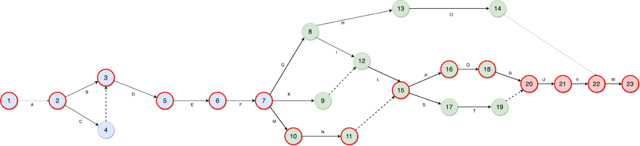

Figura 5‑4: Diagrama de Gantt

En color azul, se marcan las tareas relacionadas al Hito 1, en verde las relacionadas a los Hitos 2 y 3, y finalmente en rojo las tareas correspondientes al Hito 4. El camino crítico está indicado por los círculos con borde rojo.

## Factibilidad económica

Modelo de Negocios

Este diseño se trata de un proyecto único, con posibilidad de realizar hasta 5 unidades adicionales posteriores a su finalización.

El principal ingreso corresponderá al diseño del hardware y software para el control del módulo, para lo que se requiere de conocimiento técnico (que será el valor agregado del proyecto). Se lo contempla al finalizar el proyecto.

Gastos e Ingresos

Como gastos principales, se considera los traslados hacia la fábrica, para llevar a cabo la instalación, puesta en marcha y validación del prototipo. Dicho gasto se tendrá en cuenta a partir del mes de Marzo, hasta la finalización del proyecto, para todos los integrantes del grupo. Se contabilizarán 10 US$ mensuales.

Para la compra de los componentes, se suman los costos estimados previamente, más el resto de los componentes misceláneos (resistores, capacitores, etc.) para el diseño de los circuitos involucrados. Se estima de este modo un costo de componentes de 100 US$, a contabilizar una única vez.

Como ingreso, se va tiene en cuenta una suma de 200 US$ contemplando los gastos que no estén siendo tenidos en cuenta y el resto será la ganancia del proyecto. Se apunta a obtener al finalizar, una ganancia del 50%.

Flujo de Fondos

Revisando los ítems anteriores, se arma el siguiente cuadro con el flujo de fondos para todo el proyecto.

|  |  |  |  |  |  |  |  |  |  |  |  |  |
| --- | --- | --- | --- | --- | --- | --- | --- | --- | --- | --- | --- | --- |
|  | **Mes** | | | | | | | | | | | |
|  | **1** | **2** | **3** | **4** | **5** | **6** | **7** | **8** | **9** | **10** | **11** | **12** |
| **Ingreso** | 0 | 0 | 0 | 0 | 0 | 0 | 0 | 0 | 0 | 0 | 0 | 200 |
| **Egreso** | 0 | 0 | 0 | 0 | 10 | 0 | 0 | 10 | 110 | 10 | 10 | 10 |
| **Flujo** | 0 | 0 | 0 | 0 | -10 | 0 | 0 | -10 | -110 | -10 | -10 | 190 |

Tabla 5.7: Flujo de Fondos

Calculando la VAN del proyecto resulta en 38.83 US$ positivos, por lo tanto, el proyecto es viable económicamente.

## Factibilidad legal y responsabilidad civil

### Seguridad

Acorde a la regulación 351/79 del ENRE, el equipo va a trabajar en tensiones bajas (entre 50 y 1000 Vrms). La regulación considera una tensión de seguridad de hasta 24V respecto a tierra.

Los sectores relevantes que están expuestos en el equipo son las salidas digitales (24VDC Sink), y las entradas analógicas (4-20mA).

### Certificación

Acorde a la resolución 169/2018, como el producto no es de producción masiva, no requiere realizarse una certificación obligatoria.

En caso de querer realizarla, la misma al momento es gratuita (de acuerdo con el Ministerio de Desarrollo Productivo).

### Normas a considerar

De acuerdo con lo estipulado en las especificaciones, las normativas a considerar son las siguientes:

* + Estándar **802.3af** para módulo de alimentación por POE
  + Estándar **4-20mA** para módulo de entradas analógicas
  + Estándar de **24VDC SINK** para módulo de salidas digitales
  + Norma **IEC 60529** para diseño de gabinete - Grado de protección IP
  + Norma **IRAM 2491-1-1**: Definición de la terminología básica relacionada a CEM
  + Norma **IRAM 2491-4-1** y **2491-4-2**: Técnicas de medición y ensayo para garantizar los valores deseados de EMI y de descargas eléctricas para entornos industriales
  + Norma **IRAM 2491-4-14**: Norma para garantizar inmunidad electromagnética al equipo (SEM).

Siendo CEM = EMI + SEM (Emisiones electromagnéticas y Susceptibilidad Electromagnética)

# Ingeniería de detalle

## Hardware

### Diagrama de bloques (hardware).

### Descripción detallada de cada bloque

### Detalles de selección y cálculo de los elementos circuitales de cada bloque

### Plan de pruebas de cada modulo

## Software

### Diagrama de estados y flujogramas

### Análisis de complejidad

### Descripción de subrutinas

### Listados comentados del código

### Plan de prueba de módulos y de depuración de Software

# Construcción del prototipo

## Definición de los módulos

## Diseño de los circuitos impresos

## Diseño mecánico

## Detalles de construcción y precauciones especiales de montaje

## Bill of Materials (BOM)

# Validación del prototipo

## Estudios de confiabilidad de hardware y de software

## Resultados

## Evaluación

### Evaluación de resultados técnicos

### Evaluación de la planificación

### Evaluación de la factibilidad financiera

Consideraciones finales hacia el producto final

# Referencias

## LIBROS

## REVISTAS

## Notas de aplicación

## Fuentes Online

Compatibilidad Electromagnética - IRAM [Online]. Available: https://cie.gov.ar/web/images/Compatibilidad-Electromagnetica.pdf

Normas IP ANSI [Online]. Available: https://www.demaquinasyherramientas.com/herramientas-de-medicion/que-son-las-normas-ip

Lazos de corriente 4-20mA [Online]. Available: https://www.herramientasingenieria.com/onlinecalc/spa/4_20mA.html

CPI: ¿Por qué 4-20mA? [Online]. Available: https://cpi.com.ar/notas/por-que-4-20-ma/

Design in high power POE IEEE [Online]. Available: https://www.digikey.com/es/articles/design-in-high-power-poe-ieee-8023bt-solutions

IEEE Standard for Ethernet [Online]. Available: https://es.qwe.wiki/wiki/Power_over_ethernet#Power_levels_available

Módulo de salida drenador de 24 VCC de estado sólido Compact (Especificaciones de Salida) [Online]. Available:

https://literature.rockwellautomation.com/idc/groups/literature/documents/in/1769-in056_-es-p.pdf

# Anexos Técnicos

## Esquemáticos

## Planos de PCB

## Listado de Partes y Componentes (*BOM*)

## Códigos de Software

## Hojas de Datos de Componentes

Figura 10‑1: Especificaciones de comunicación del calibre

## Hojas de Aplicación, etc.

## Otra Documentación Técnica